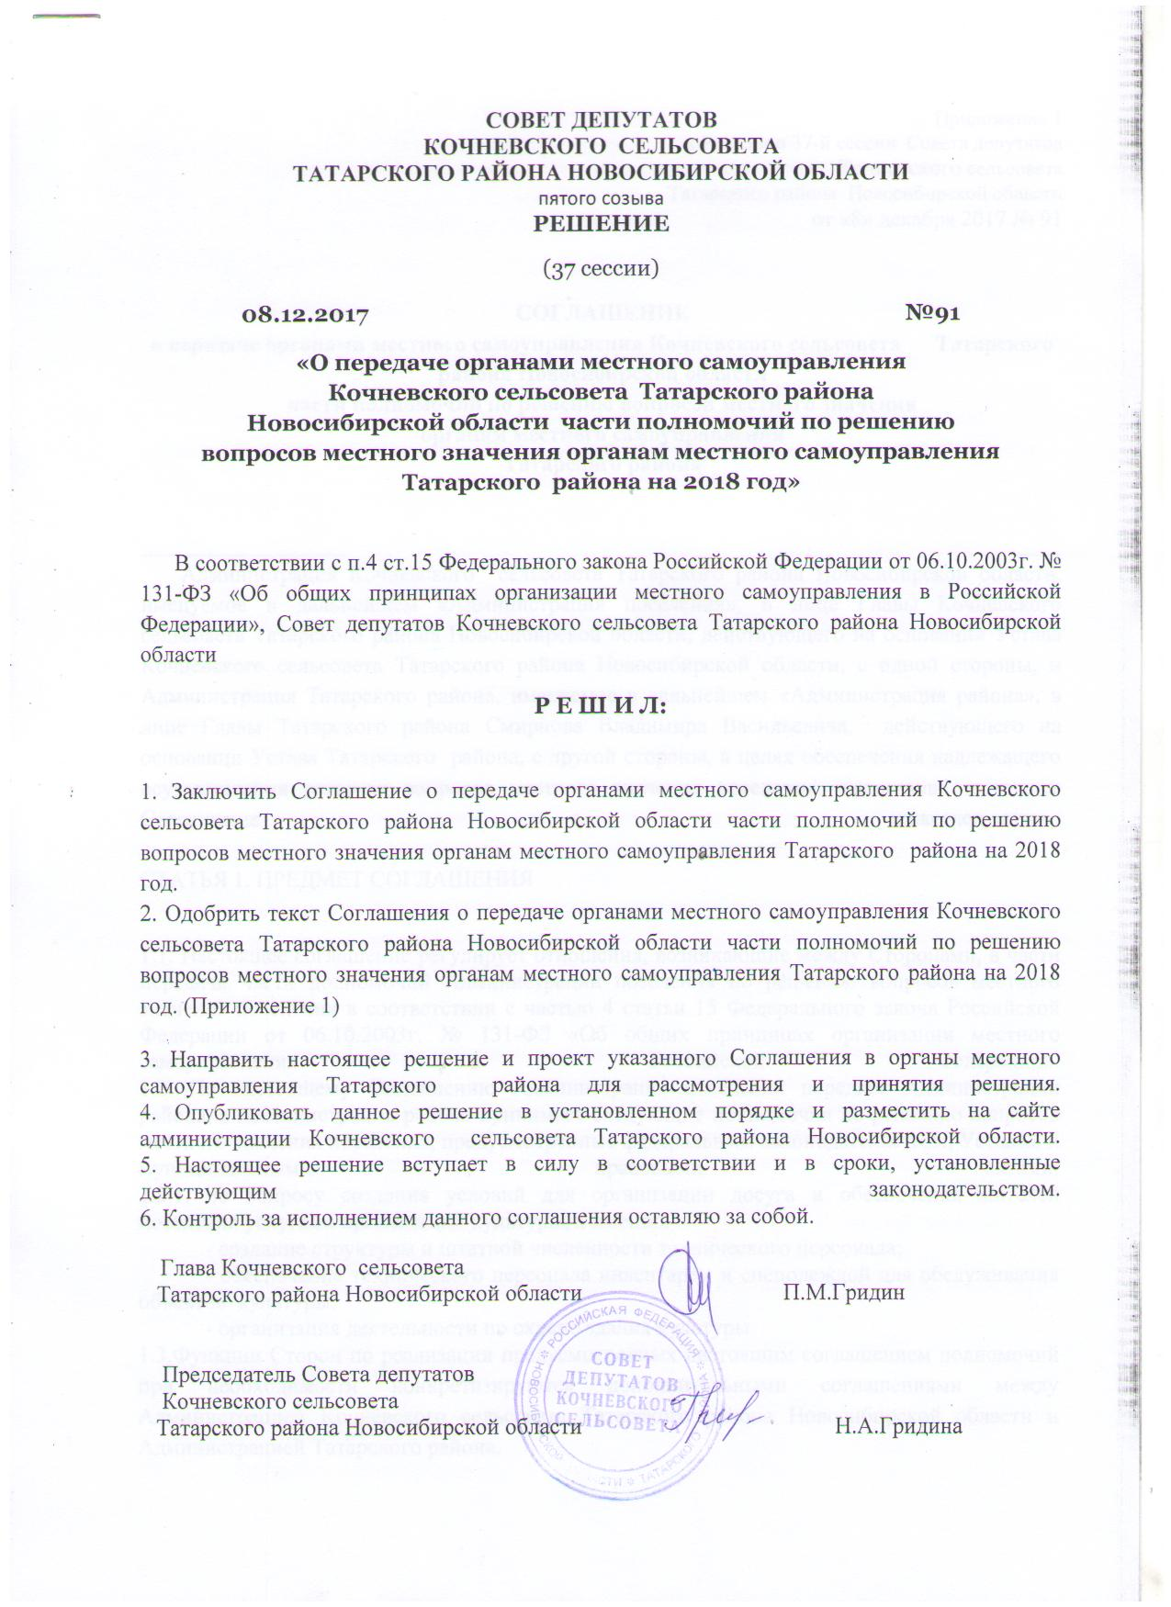

Приложение 1 к Решению 37-й сессии Совета депутатов Кочневского сельсовета Татарского района Новосибирской области от «8» декабря 2017 № 91

СОГЛАШЕНИЕ
о передаче органами местного самоуправления Кочневского сельсовета Татарского района Новосибирской области
части полномочий по решению вопросов местного значения
органам местного самоуправления
Татарского района
__________________ _______
Администрация Кочневского сельсовета Татарского района Новосибирской области, именуемое в дальнейшем «Администрация поселения», в лице Главы Кочневского сельсовета Татарского района Новосибирской области, действующего на основании Устава Кочневского сельсовета Татарского района Новосибирской области, с одной стороны, и Администрация Татарского района, именуемое в дальнейшем «Администрация района», в лице Главы Татарского района Смирнова Владимира Васильевича, действующего на основании Устава Татарского района, с другой стороны, в целях обеспечения надлежащего осуществления решения вопросов местного значения поселения, заключили настоящее Соглашение о нижеследующем:
СТАТЬЯ 1. ПРЕДМЕТ СОГЛАШЕНИЯ
1.1. Настоящее соглашение регулирует отношения, возникающие между Сторонами, в части передачи части полномочий Администрации поселения по решению вопросов местного значения поселения в соответствии с частью 4 статьи 15 Федерального закона Российской Федерации от 06.10.2003г. № 131-ФЗ «Об общих принципах организации местного самоуправления в Российской Федерации».
1.2. По настоящему Соглашению Администрация поселения передаёт Администрации района, а Администрация района принимает следующие полномочия по решению вопросов местного значения поселения, предусмотренные федеральным законодательством, Уставом и муниципальными правовыми актами:
1.2.1. по вопросу создания условий для организации досуга и обеспечения жителей поселения услугами организаций культуры, а именно:
- создание структуры и штатной численности технического персонала;
- обеспечение технического персонала инвентарём и спецодеждой для обслуживания объектов культуры;
- организация деятельности по охране здания культуры
1.3.Функции Сторон по реализации предусмотренных настоящим соглашением полномочий при необходимости конкретизируются дополнительными соглашениями между Администрацией Кочневского сельсовета Татарского района Новосибирской области и Администрацией Татарского района.
СТАТЬЯ 2. СРОК ОСУЩЕСТВЛЕНИЯ ПОЛНОМОЧИЙ
2.1.По настоящему Соглашению Администрация поселения передаёт Администрации района полномочия по решению вопросов местного значения поселения сроком с 01.01.2018г. по 31.12.2018г. (включительно).
2.3. Настоящее соглашение может быть расторгнуто досрочно по соглашению Сторон.
2.4. Действие настоящего Соглашение прекращается также по основаниям, предусмотренным действующим законодательством.
СТАТЬЯ 3. ПРАВА И ОБЯЗАННОСТИ СТОРОН
3.1. Администрация поселения обязана:
3.1.1.Осуществлять передачу части полномочий, указанных в пункте 1.2. настоящего
Соглашения, за счет межбюджетных трансфертов, предоставляемых из бюджета Кочневского сельсовета Татарского района Новосибирской области в бюджет Татарского района.
3.1.2.Стороны определяют объем межбюджетных трансфертов, необходимых для осуществления передаваемых полномочий, указанных в пункте 1.2. настоящего Соглашения, в порядке согласно приложениям, являющимися неотъемлемой частью настоящего Соглашения.
3.1.3.Предоставлять Администрации района всю необходимую информацию для реализации переданных полномочий.
3.2. Администрация поселения вправе:
3.2.1. Осуществлять контроль за реализацией Администрацией района переданных полномочий в части соблюдения требований действующего законодательства.
3.2.2. Получать от Администрации района информацию по реализации переданных полномочий.
3.2.3. Вносить предложения Администрации района по осуществлению переданных полномочий.
3.3. Администрация района обязана:
3.3.1. Обеспечить надлежащее исполнение переданных полномочий в соответствии с требованиями действующего законодательства и в интересах поселения и района.
3.3.2. Предоставлять Администрации поселения запрашиваемую информацию по реализации переданных полномочий.
3.3.3. Два раза в год представлять отчёт Администрации поселения по реализации переданных полномочий.
3.3.4. Направлять поступившие межбюджетные трансферты в полном объёме на реализацию переданных полномочий.
3.4. Администрация района вправе:
3.4.1. Самостоятельно принимать решения, необходимые для реализации переданных полномочий.
3.4.2. Запрашивать у Администрации поселения информацию, необходимую для реализации переданных полномочий.
3.4.3. Осуществлять взаимодействие с органами государственной власти и иными заинтересованными лицами по вопросам реализации переданных полномочий, в том числе заключать с ними соглашения о взаимодействии.
3.4.4. Осуществлять любые иные действия, не противоречащие действующему законодательству, направленные на реализацию переданных по настоящему Соглашению полномочий.
СТАТЬЯ 4. ПОРЯДОК ОПРЕДЕЛЕНИЯ ОБЪЁМА МЕЖБЮДЖЕТНЫХ ТРАНСФЕРТОВ
4.1. Передача осуществления части полномочий, указанных в пункте 1.2. настоящего Соглашения, осуществляется за счет межбюджетных трансфертов, предоставляемых из бюджета Кочневского сельсовета Татарского района Новосибирской области в бюджет Татарского района.
4.2. Стороны определяют объем межбюджетных трансфертов необходимых для осуществления передаваемых полномочий, указанных в п.1.2. настоящего Соглашения, в порядке согласно приложениям, являющимися неотъемлемой частью настоящего Соглашения.
4.3. Перечисление и учет межбюджетных трансфертов, предоставляемых из бюджета Кочневского сельсовета Татарского района Новосибирской области в бюджет Татарского района на реализацию полномочий, указанных в п. 1.2. настоящего Соглашения, осуществляется в соответствии с бюджетным законодательством РФ на основании утвержденной сводной бюджетной росписи по расходам местного бюджета поселения и доведенных до распорядителей бюджетных средств предельных объемов финансирования в сроки, устанавливаемые главным распорядителем, исполняющем бюджет Кочневского сельсовета Татарского района Новосибирской области, но не позднее 31.12.2017 текущего финансового года.
5. ОТВЕТСТВЕННОСТЬ СТОРОН И ФИНАНСОВЫЕ САНКЦИИ ЗА НЕИСПОЛНЕНИЕ НАСТОЯЩЕГО СОГЛАШЕНИЯ
5.1. За неисполнение обязанностей по настоящему Соглашению Стороны несут ответственность в соответствии с действующим законодательством.
5.2. В случае неисполнения или ненадлежащего исполнения Администрацией района обязанностей по исполнению переданных полномочий, Администрация поселения вправе приостановить или прекратить перечисление межбюджетных трансфертов, предусмотренных статьёй 4 настоящего соглашения.
5.3. В случае неисполнения или ненадлежащего исполнения Администрацией поселения обязанностей, предусмотренных настоящим соглашением (за исключением обязанностей по перечислению межбюджетных трансфертов в соответствии с п. 3.1.2. настоящего Соглашения), Администрация района вправе приостановить или прекратить исполнение переданных по настоящему соглашению полномочий.
5.4. В случае неисполнения или ненадлежащего исполнения Администрацией поселения обязанностей, предусмотренных настоящим соглашением по перечислению межбюджетных трансфертов в соответствии с п. 3.1.2. настоящего Соглашения, Администрация района вправе приостановить или прекратить исполнение переданных по настоящему соглашению полномочий.
5.5. Факт неисполнения или ненадлежащего исполнения обязанностей, в случаях, указанных в п. 5.2. и 5.3. настоящего Соглашения фиксируется актом, подписываемым обеими сторонами, а в случае отказа от подписания акта одной из сторон – в судебном порядке. Факт неисполнения или ненадлежащего исполнения обязанностей, в случае, указанном в п. 5.4. настоящего Соглашения фиксируется путём предоставления информации об отсутствии поступления финансовых средств в бюджет Татарского района органом, осуществляющим исполнение бюджета Татарского района.
5.6. Ущерб, причинённый неисполнением или ненадлежащим исполнением настоящего соглашения одной из сторон другой стороне, а также третьим лицам, полностью компенсируется виновной стороной. Сторона, не исполнившая или ненадлежащим образом исполнившая свои обязанности освобождается от ответственности, если докажет, что неисполнение или ненадлежащее исполнение произошло в результате обстоятельств непреодолимой силы или действий другой стороны.
6. ЗАКЛЮЧИТЕЛЬНЫЕ ПОЛОЖЕНИЯ
6.1. Все споры, связанные с исполнением настоящего Соглашения, разрешаются путём проведения переговоров и согласительных процедур. При не достижении соглашения спор разрешается судом в установленном законодательством порядке.
6.2. Все изменения и дополнения к настоящему Соглашению оформляются в письменной форме и оформляются в виде дополнительных соглашений, подписываемых уполномоченными представителями сторон. Все дополнительные соглашения являются неотъемлемой частью настоящего Соглашения.
6.3. По всем вопросам, не урегулированным настоящим Соглашением, но возникающим в ходе его реализации, стороны обязуются руководствоваться действующим законодательством.
6.4. Настоящее Соглашение составлено в двух экземплярах, имеющих равную юридическую силу (по одному экземпляру для каждой из сторон, заключившей настоящее Соглашение).
7. РЕКВИЗИТЫ И ПОДПИСИ СТОРОН

Глава Татарского района  _____________________В.В.Смирнов  «___»____________20__________ г. | Глава Кочневского сельсовета Татарского района Новосибирской области  _______________П.М.Гридин  «___»____________20_________г.  м.п.

ПРИЛОЖЕНИЕ
к соглашению между администрацией Кочневского сельсовета Татарского района Новосибирской области и администрацией Татарского района о передаче осуществления части своих полномочий

ПОРЯДОК
определения ежегодного объема межбюджетных трансфертов, размер и сроки их перечисления

1. Ежегодный объем межбюджетных трансфертов, необходимых для осуществления переданных полномочий, определяется исходя из сметной стоимости работ по исполнению данного соглашения.
2. Сельсовет перечисляет финансовые средства в виде межбюджетных трансфертов из бюджета Кочневского сельсовета в следующем порядке:
Январь 2018 г –12тыс.6667рублей
Февраль 2018 г-12тыс.6667рублей
Март 2018г-12тыс.6667рублей
Апрель2018г-12тыс.6667рублей
Май 2018г-12тыс.6667рублей
Июнь 2018г-12тыс.6667рублей
Июль 2018г-12тыс.6667рублей
Август 2018г- 12тыс.6667рублей
Сентябрь 2018г-12тыс.6667рублей
Октябрь 2018г-12тыс.6667рублей
Ноябрь 2018г-12тыс.6667рублей
Декабрь 2018г-12тыс.6667рублей

Итого: 152 тыс.рублей

Глава Татарского района  _____________________В.В.Смирнов  «___»____________20__________ г. | Глава Кочневского сельсовета Татарского района Новосибирской области  _______________П.М.Гридин  «___»____________20_________г.  м.п.

